Паспорт «зелёной» площадки Нерльского городского поселения
Тейковского муниципального района Ивановской области

Класс объекта | Земельный участок
Кадастровая стоимость участка (руб.) | Межевание земельного участка отсутствует, кадастровая стоимость не определена
Категория земель (формулировка в соответствии с Земельным Кодексом РФ) | Земли населенных пунктов
Наименование земельного участка (промышленное, жилищное, общественное, сельскохозяйственное использование или любое) | Жилая (зона Ж), есть возможность перевода в производственную зону (зона П)
Описание земельного участка (форма, рельеф и т.п.) | Участок прямоугольной формы, рельеф равнинный, частично закустарен
Площадь (га) | 10
Описание местоположения объекта
Район | Тейковский
Населенный пункт | д. Харино, вблизи п.Нерль, д.Суново
Собственник | Государственная собственность
Контактное лицо (Ф.И.О.) | Администрация Тейковского муниципального района (Ивановская область, г. Тейково, ул. Октябрьская, дом 2а):  - Серова Ольга Владимировна, заместитель главы администрации, начальник отдела экономического развития, торговли и имущественных отношений, тел.(49343) 2-17-93,  - Фатуллаева Татьяна Николаевна,  начальник отдела сельского хозяйства и земельных отношений, тел. (49343) 2-21-71.  Администрация Нерльского городского поселения (Ивановская область, Тейковский район, п.Нерль, ул.Пограничная, д11а):  - Садовников Валерий Викторович, и.о.главы Нерльского городского поселении,  тел. (49343) 4-95-99.
Координаты для контакта
Первичное назначение объекта | Пустырь
Возможное направление использования участка | Для размещения и обслуживания производственной базы
Инженерные коммуникации
Водопровод (наличие, возможность подключения, расстояние до точки подключения, возможность бурения скважин) | Возможность подключения к центральным сетям, расстояние 0,5км
Электроэнергия (имеющаяся мощность в наличии, возможность подключения, расстояние до точки подключения) | Имеется возможность подключения
Отопление (состояние, возможность подключения, расстояние до точки подключения) | Центральные сети отсутствуют  Имеется возможность установки модульной газовой котельной
Газ (имеющаяся мощность в наличии, возможность подключения, расстояние до точки подключения) | На границе участка расположена ГРПШ
Канализация (состояние, возможность подключения, расстояние до точки подключения) | Центральные сети отсутствуют.  Имеется возможность строительства локальных очистных сооружений
Подъездные пути
Собственные подъездные пути (имеются, асфальтная или грунтовая дорога, по пересечённой местности, отсутствуют) | Участок примыкает к дороге общего пользования местного значения Тейковского муниципального района «Нерль - Суново»
Собственная железнодорожная ветка (имеется, отсутствует) | Отсутствует
Расстояние до основных автомагистралей, наименование автомагистралей (км) | Расстояние от границы участка до дороги общего пользования местного значения Ивановской области «Тейково - Гаврилов Посад» - 0,37 км.
Расстояние до ближайшей ж/д станции (км) | Расстояние от границы участка до ж/д станции Нерль Северной железной дороги Иваново-Москва - 2,974 км
Расстояние до возможной точки врезки ж/д пути (км) | Возможность врезки отсутствует
Расстояние до ближайшего жилья (км) | Расстояние до ближайшего жилья (д.Суново) – 0,35 км
Картографические материалы (карта расположения объекта на местности, либо кадастровый план территории) по возможности кадастровые выписки (Формат JPG) | Северная часть кадастрового квартала 37:18:010401
Фотография объекта (Формат JPG)
Юридическая документация
Наименование и номер документа (договор аренды, свидетельство о праве собственности) | Отсутствует
Вид права | Не оформлен
Обременения | Отсутствуют
Процент готовности (наличие или стадия готовности землеустроительной документации) | 0%
Предлагаемая форма участия | аренда
Дополнительные сведения (длительность прохождения административных процедур и т.п.) | Срок оформления земельного участка в соответствии с действующим земельным законодательством
Дата подготовки сведений | 11.01.2021 год

Участок: Тейковский муниципальный район, в д.Харино, вблизи п.Нерль и д.Суново
площадь участка 10 га
категория земель «земли населенных пунктов», государственная собственность
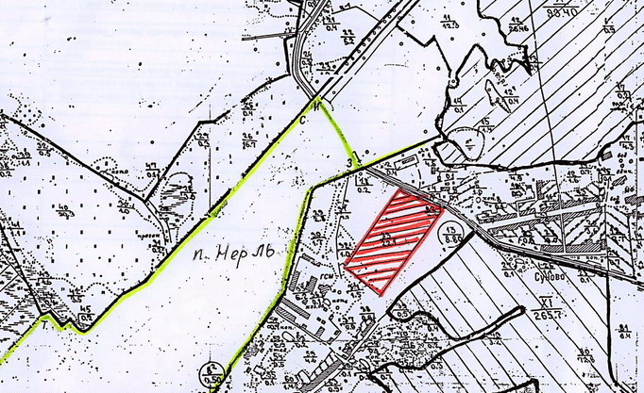
а/д Тейково-Гав.Посад

ФОТОТАБЛИЦА
Земельный участок: в д.Харино, вблизи п.Нерль и д.Суново
Тейковского района Ивановской области
ориентировочной площадью участка 10 га
категория земель «земли населенных пунктов»

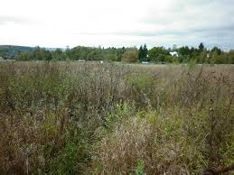 | 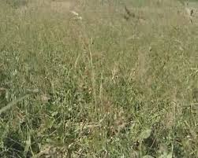

Земельный участок: в д.Харино, вблизи п.Нерль и д.Суново
Тейковского района Ивановской области
ориентировочной площадью участка 10 га
категория земель «земли населенных пунктов»

Расстояние до ближайшего жилья (д.Суново)

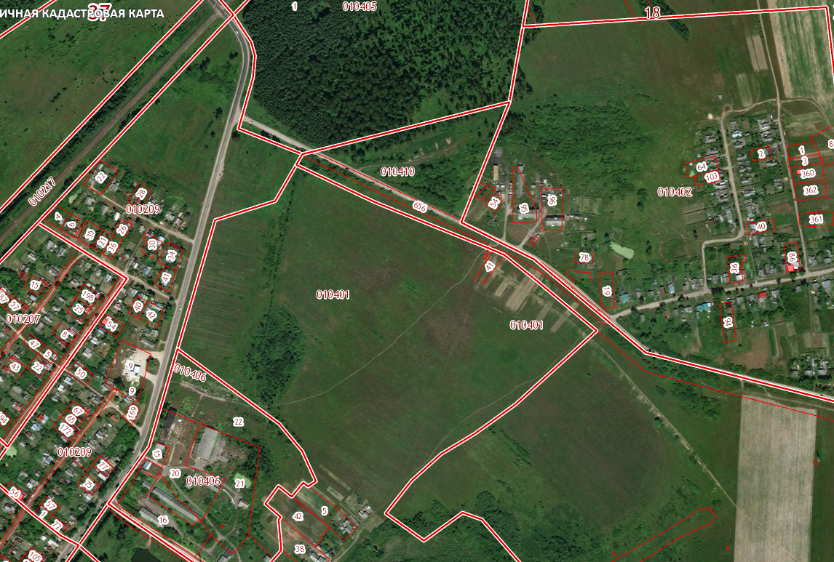
д.Суново

Расстояние до железнодорожной станции Нерль
Северной железной дороги Иваново-Москва

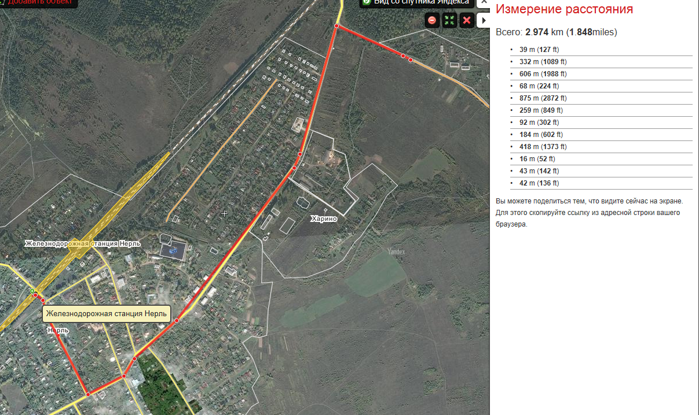
Расстояние до основных автомагистралей
до дороги общего пользования местного значения Ивановской области «Тейково - Гаврилов Посад»

